
บันทึกข้อความ
ส่วนราชการ สภ.เมืองนราธิวาส โทร 073-513105
ที่ 0024(นธ.).4(กง)/- วันที่ 4 เมษายน 2568
เรื่อง รายงานผลการใช้จ่ายงบประมาณประจำปีงบประมาณ 2568 รอบ 6 เดือนแรก

เรียน ผกก.สภ.เมืองนราธิวาส
ตามที่สำนักงานคณะกรรมการป้องกันและปราบปรามการทุจริตแห่งชาติ (สำนักงาน ป.ป.ช.) ได้ดำเนินการโครงการประเมินคุณธรรมและความโปร่งใสในการดำเนินงานของหน่วยงานภาครัฐ (Integrity and Transparency Assessment: ITA) ซึ่งเป็นการประเมินเพื่อวัดระดับคุณธรรมและความโปร่งใสในการดำเนินงานของหน่วยงาน โดยกำหนดให้หน่วยงานรายงานการผลการใช้จ่ายงบประมาณประจำปี รอบ 6 เดือนแรก หรือ 2 ไตรมาส ของปีงบประมาณ 2568 ( ตุลาคม 2567 ถึง มีนาคม 2568 )นั้น
งานการเงิน สภ.เมืองนราธิวาส จึงได้จัดทำรายงานผลการใช้จ่ายงบประมาณประจำปี 2568 รอบ 6เดือนแรก เพื่อนำไปใช้เป็นข้อมูลในการเผยแพร่ ตามโครงการประเมินคุณธรรมและความโปร่งใสในการดำเนินงานของหน่วยงานภาครัฐ ของสำนักงานคณะกรรมการป้องกันและปราบปรามการทุจริตแห่งชาติ (สำนักงาน ป.ป.ช.)
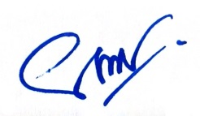
จึงเรียนมาเพื่อโปรดทราบ
ว่าที่พ.ต.ท.
( บุญศักดิ์ เพชรรัตน์ )
สว.อก.สภ.เมืองนราธิวาส

ความเห็นผู้บังคับบัญชา
-ทราบ
-ดำเนินการเผ่ยแพร่ข้อมูลการใช้งบประมาณ รอบ 6 เดือนแรก
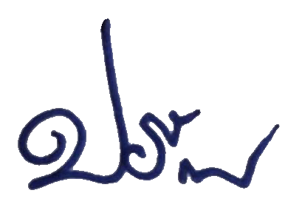
ของปีงบประมาณ พ.ศ.2568 เพื่อให้ทราบโดยทั่วกัน

พ.ต.อ.
( ปรัชญา ไบเตะ )
ผกก.สภ.เมืองนราธิวาส

